函数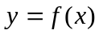在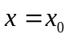处有定义是它在该点处连续的 （ ）

